ATH

«Mères et enfants d’Asie»
Ath - 28/11/2018 à 06:00 - L'Avenir

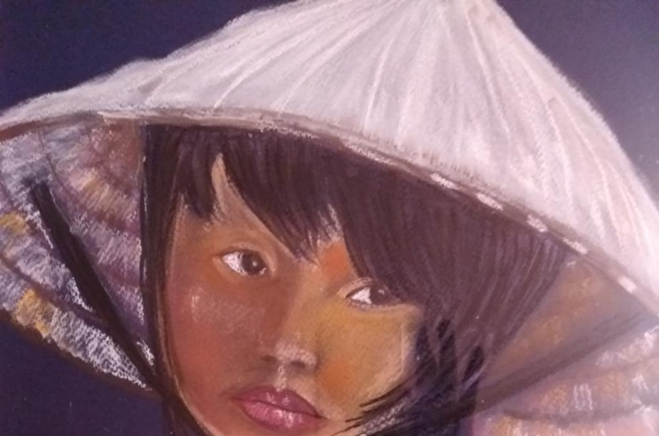
L’un des pastels de Marie-Christine Dochy, l’une des artistes qui exposent leur travail.
Les volontaires Unicef d’Ath présentent l’exposition «Mères et enfants d’Asie», du 1er au 9 décembre à l’hôtel de ville.
Le groupe des volontaires Unicef (anciennement connu sous le nom de comité Unicef) présente l’exposition collective « Mères et enfants d’Asie» du 1er au 9 décembre dans la salle des pas perdus de l’hôtel de ville. L’exposition est composée de peintures, dessins, aquarelles, pastels, céramiques ou encore photographies réalisés par des artistes amateurs et confirmés d’Ath et ses alentours.
Les œuvres seront vendues au profit d’Unicef Belgique; le produit de leur vente est destiné à venir en aide aux victimes du tsunami en Indonésie, et plus particulièrement aux enfants.
L’Asie est un vaste continent où Unicef est présent et actif dans quasi chacun des pays qui le composent.
L’exposition peut être visitée du samedi 1er au dimanche 9 décembre: les samedis et jeudi de 10h à 12h et de 14h à 17h30, les dimanches de 14h à 17h30, les mardi, mercredi et vendredi de 14h à 17h. Le vernissage de l’exposition est organisé le vendredi 30 novembre à 18h.
Infos: 068 28 35 49 ou 0495 72 20 41

